22. Fájlok 5.

A. Hatos lottó
Ebben és a következő leckében a hatos lottóval kapcsolatos statisztikákat fogunk készíteni.
A hatos.txt fájl a hatos lottó kihúzott számait tartalmazza 2005. januárjától 2012. júliusáig. Soronként vannak egy-egy hét számai (növekvő sorrendben, tabulátorokkal elválasztva):
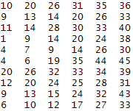
A számokat egy olyan listában szeretnénk tárolni, amelynek minden eleme egy hat számból álló lista. Legyen a lista neve szamok!
Első közelítésben így próbálhatjuk a számok beolvasását a listába:
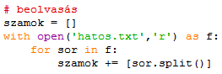
Emlékeztető: a split() metódus szétvágja a kapott stringet, és az elemeket elhelyezi egy listában.
Kezdj új programot hatos.py néven, és írd be a fentieket! Futtasd le, majd írasd ki a szamok listát! Mi a probléma?
Az a probléma, hogy a számok stringekként vannak a listában, nekünk pedig számokként (int) lenne szükségünk rájuk.
Ezért átalakítjuk a programot úgy, hogy a számok a listába ténylegesen számként kerüljenek.
Ehhez készítünk egy függvényt, amely a stringként kapott sort átalakítja egy egész számokból álló listává. Ennek a következő feladatban is hasznát fogjuk venni. Írd be a függvényt a főprogram elé, és módosítsd a főprogramot:
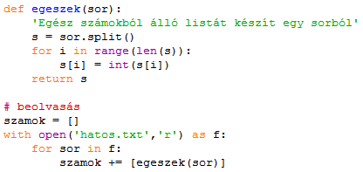
Módosítsd így a programot, és ellenőrizd a beolvasott listát!
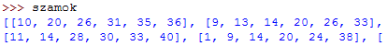

A beolvasás után a felhasználó választhat, hogy mit szeretne csinálni. Készíts a választáshoz egy menüt a főprogram végére:
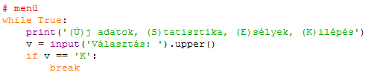
A felhasználó a zárójelben lévő betűvel tudja kiválasztani az adott menüpontot.
Próbáld ki! (Egyelőre csak a kilépés működik.)

B. Új adatok
Szeretnénk kiegészíteni az adatokat a legutóbbi húzás számaival. Olvastasd be a számokat, rendezd sorba, és írasd ki így a képernyőre!
Készítsd el a következő függvényt a főprogram elé:
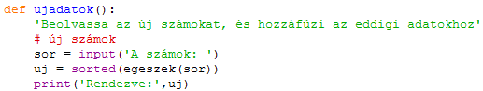
Módosítsd a menüt, hogy Ú beírása esetén hívja meg a függvényt:
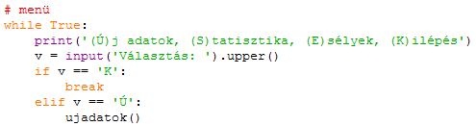
Próbáld ki hat, nem növekvő sorrendben beírt számmal:
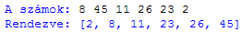

Ezután hozzá kell fűzni az uj listát a számokhoz, majd a hatos.txt fájl végéhez is. A számok után, az utolsó kivételével tabulátort (\t) írunk. Az utolsó szám után sort emelünk.
A szamok listát meg kellett adni globális változóként, hogy hozzá tudjunk fűzni. A hatos.txt fájlt hozzáfűzésre (append) nyitjuk meg.
Egészítsd ki az ujadat() függvényt:
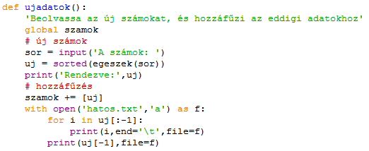
Futtasd a programot, és ellenőrizd a hatos.txt fájl végét!
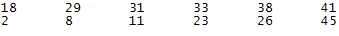

C. Kérdések
- Hogyan működnek a split() és a join() metódusok?
- Milyen módokon nyithatunk meg fájlokat, és milyen műveleteket végezhetünk az egyes esetekben?
- Mit kell tenni, ha számokat olvasunk be szöveges fájlokból?

©Tóth József, http://tothj.uphero.com

